**智启青春 光耀梦想 | 智光电气2024届校园招聘简章**

**「关于智光」**

**智光电气**，成立于1999年，总部位于广州科学城（证券代码：002169），20多年来一直专注于**能源技术领域**。公司核心业务包括**电力电子技术研究和产品应用、综合能源服务整体解决方案、能源技术及服务领域产业投资。**智光电气以国家能源变革为发展契机，聚焦综合能源技术、电力电子技术、 数字技术及应用，以**储能规模化发展**为重点，持续增强新型电力系统关键业务；通过技术创新、服务创新、商业模式创新和资本运营，构建多层次的运营架构和开放的经营平台，**打造双碳新发展理念中具有领先地位的数字能源技术与综合能源服务企业集团**。

**「荣誉资质及成果」**

**A.平台优势**

* 国家级企业技术中心
* 国家博士后科研工作站
* 广东省大功率电力电子工程实验室
* 国家能源局首批科技（储能）示范
* 工信部工业互联网标杆企业
* 国家绿色制造系统供应商

**B.专利、软著、标准**

智光电气拥有各类专利400+项，获得计算机软件著作权300+项，主要负责或参与国家（行业）标准起草60+项。

**「选择智光的理由」**

**A.全面赋能的人才培养**

* 双重通道+三年跟踪+三级培养
* 专业&管理双重职业通道，任君挑选
* 个训&集训培养，赋能人岗匹配最优比
* 导师悉心带教，解锁职场不惑的新技能

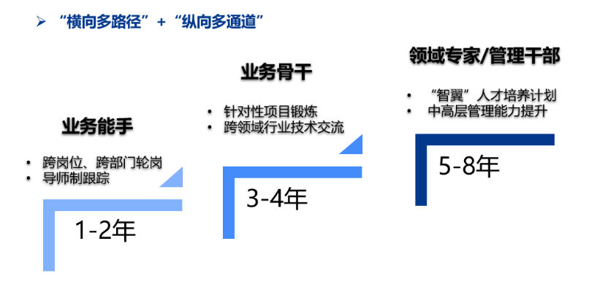

**B.贴心周到的福利关怀**

* 七险一金+员工餐厅+通勤班车+温馨宿舍
* 轻装上阵，生活&通勤成本全面减轻
* 开启多维新生活，快速融入零负担
* 多样业余生活&多重节日惊喜重磅来袭

**C.宽广多元的发展空间**

* 行业视野+多元选择+开放氛围
* 上市公司平台，多元业务任君挑战
* 创新突破&开放包容的工作氛围，助力实现自我价值

**「招聘对象」**

**2024届本科、硕士、博士毕业生**

需求专业：电气类、储能科学与工程、自动化类、机械类、电子信息类、计算机类、工业工程类、工商管理类……

**「招聘岗位」**

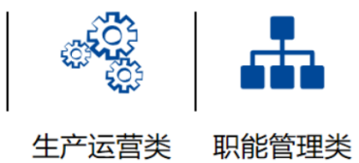

| **岗位类别** | **岗位名称** | **工作地点** | **专业要求** |
| --- | --- | --- | --- |
| 产品研发类 | BMS软件工程师 | 广州 | 电气工程、电子信息、自动化等相关专业 |
| C++开发工程师 | 杭州 | 计算机科学与技术、软件工程、自动化、电气工程等相关专业 |
| Java开发工程师 | 杭州 | 计算机科学与技术、软件工程等相关专业 |
| 测试工程师 | 广州 | 电气工程、自动化等相关专业 |
| 电力电子应用工程师 | 广州 | 电力电子与电力传动、控制理论与控制工程、自动化等相关专业 |
| 电力系统工程师 | 广州 | 电气工程、电力系统及其自动化专业 |
| 电网技术研发工程师 | 广州 | 电气工程、自动化等相关专业 |
| 结构工程师 | 广州 | 机械设计与制造、机械电子工程、自动化等相关专业 |
| 评价工程师 | 广州 | 通信工程、自动化、电力等相关专业 |
| 热仿真工程师 | 广州 | 能源与动力工程、动力工程及工程热物理专业 |
| 软件工程师 | 广州 | 计算机软件、通信工程等专业 |
| 软件工程师  （电气产品） | 西安 | 电气工程、自动化、控制理论、控制工程等专业 |
| 硬件研发工程师 | 西安/广州 | 电气工程、自动化、机电工程、微电子、机械电子等专业 |
| 技术支持类  技术支持类 | 标书方案工程师 | 广州 | 电气工程等相关专业 |
| 产品工程师 | 广州 | 电气工程系统及其自动化等相关专业 |
| 电气工程师  （节能环保方向） | 广州 | 热能与动力、自动化、电气工程、储能科学与工程等相关专业 |
| 电气设计工程师  （电气技术方向） | 广州 | 电气工程系统及其自动化等相关专业 |
| 电仪工程师 | 广州 | 机电一体化、自动化、电气工程等相关专业 |
| 工艺工程师 | 广州 | 电气工程、自动化、机电等相关专业 |
| 检验工程师 | 广州 | 电气工程、自动化等相关专业 |
| 精益工程师 | 广州 | 工业工程、机电等相关专业 |
| 设备工程师 | 广州 | 机械工程、自动化、电力电子技术、机电一体化等相关专业 |
| 实施工程师 | 杭州 | 自动化、电子信息工程、电气工程及其自动化等相关专业 |
| 售后工程师 | 广州 | 电气工程、自动化等相关专业 |
| 维修工程师 | 广州 | 电气工程、自动化等相关专业 |
| 质量工程师 | 广州 | 电气工程、机电等相关专业 |
| 售前技术支持工程师 | 广州 | 电气工程、自动化等相关专业 |
| 市场专员 （电力市场交易岗） | 广州 | 电气专业偏电力市场方向 |
| 销售助理 | 杭州 | 电气工程及其自动化、广告学、市场营销等相关专业 |
| 技术服务工程师 | 全国包括但不限于：山东、河北、东北、陕西、山西、甘肃、江苏、江西、广东、广西、安徽、河南 | 电气工程及自动化、自动化等相关专业 |
| 生产运营类 | 供应商管理/采购工程师 | 广州 | 电气工程、机械、物流管理等相关专业 |
| 储备干部（生产/质控） | 广州 | 电气工程、自动化、工业工程、电力电子技术、质量管理等相关专业 |
| 计划工程师 | 广州 | 工业工程、物流管理等相关专业 |
| 项目经理 | 广州 | 电气工程、机械、工业工程、电力电子技术等相关专业 |
| 职能管理类 | 财务专员 | 广州 | 财务、会计、审计等相关专业 |

**「宣讲行程」**

我们将前往广州、长沙、西安、成都、重庆、合肥、昆明、湘潭、南宁、贵阳、南昌等地二十所高校进行宣讲，校招HR、业务面试官、学长学姐全方位带你解锁智光电气校园招聘求职攻略~

|  |  |  |  |
| --- | --- | --- | --- |
| **城市** | **院校** | **城市** | **院校** |
| 广州 | 华南理工大学 | 长沙 | 湖南大学 |
| 广东工业大学 | 中南大学 |
| 西安 | 西北工业大学 | 成都 | 四川大学 |
| 西安理工大学 | 西南石油大学 |
| 重庆 | 重庆大学 | 合肥 | 合肥工业大学 |
| 重庆理工大学 | 昆明 | 昆明理工大学 |
| 西南大学 | 云南民族大学 |
| 湘潭 | 湘潭大学 | 南宁 | 广西大学 |
| 贵阳 | 贵州大学 | 南昌 | 南昌大学 |
| 桂林 | 桂林电子科技大学 | 赣州 | 江西理工大学 |

**※**详细【宣讲行程】安排动态将会在【智光招聘】公众号进行发布，欢迎大家关注~

**「应聘指南」**

**应聘流程：网申/宣讲会投递→综合面试→业务面试→发放offer**

**A、网申投递方式**



**校园招聘网申二维码：**



**B、联系方式**

**联系人：广州智光电气股份有限公司 徐女士**

**电话：020-83909205**

**邮箱：[zhaopin@gzzg.com.cn](mailto:zhaopin@gzzg.com.cn)（发送邮件请以“姓名-院校-意向岗位”发送~）**

***更多校招讯息，欢迎关注“智光招聘”微信公众号***

